СТЕНДОВЫЙ ДОКЛАД

«РАЗВИВАЮЩИЕ ПОСОБИЯ
КАК ВАЖНЫЙ ФАКТОР РАННЕГО РАЗВИТИЯ ДЕТЕЙ 1,5-3 ЛЕТ»
(из опыта работы группы раннего развития)

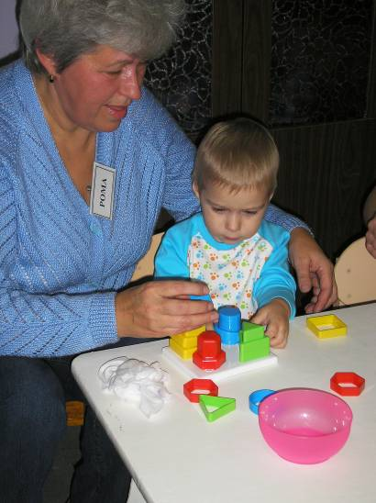
У большинства малышей раннее детство проходит в семье. И действительно, любовь близких, общение с родственниками являются необходимыми условиями для нормального развития малыша и его благоприятного эмоционального самочувствия. Но, к сожалению, не все родители понимают возрастные особенности детей раннего возраста и не всегда умеют найти правильные педагогические методы.

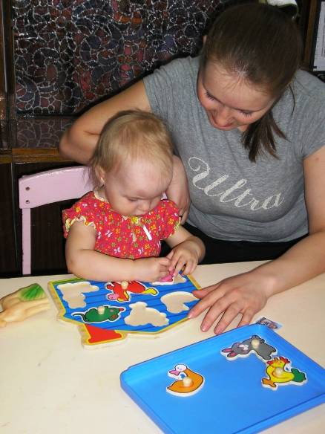
В возрасте от года до трех у ребёнка идет особенно активное познание мира. Детям всё интересно, они всё пытаются потрогать, попробовать, понять, «как это работает». Всё, с чем дети этого возраста соприкасаются, их удивляет и требует познания. Многие дети в этом возрасте ещё не говорят, накапливая пассивный словарь и получая внутренний опыт. Задача развивающих занятий - помочь малышам делать свои открытия и свои первые шаги на пути познания, избегать «напичкивания» знаниями и сухой информацией. Опытное знание — знание, приобретённое в процессе непосредственных переживаний, впечатлений, наблюдений, практических действий. Только личный опыт ребенка помогает ему расти и развиваться.
Поэтому наша задача — создать для малыша условия, развивающую среду, в которой ему было бы интересно познавать и открывать этот мир.
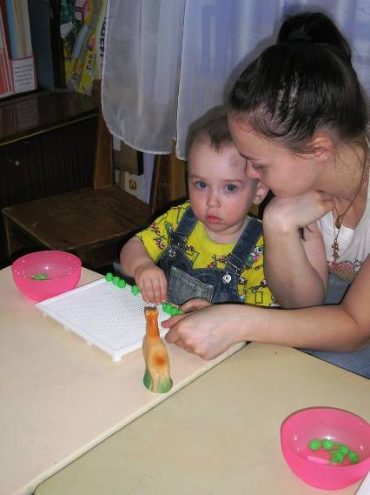
Основные задачи дидактической (то есть обучающей) игры – познакомить детей с многообразием предметного мира и научить взаимодействовать с ним, а также показать родителям приемы и способы обращения с дидактическими игрушками и материалами. Дидактические материалы нами используются на физкультурных и музыкальных занятиях, на занятиях по изодеятельности и по ознакомлению с окружающим миром в группе раннего развития «Малышок». Развивающие занятия с дидактическими пособиями направлены на сенсорное и познавательное развитие детей раннего возраста. Дети вместе с родителями изучают форму, величину, размер и цвет; учатся сравнивать и различать. На таких игровых занятиях у ребенка развивается память, внимание, мышление, речь.
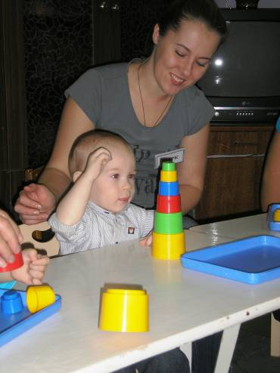
Занятия по продуктивной деятельности развивают мелкую моторику, творческое мышление, способность к эстетическому восприятию. Мы рисуем восковыми мелками, пальчиковыми красками, гуашью с использованием кистей, поролоновых губок, штампиков, а также пальчиков и ладошек – «Дорожка для колобка» (длинная полоска), «Угости козлика травкой» (короткие полосы), «Рыбки в аквариуме» (закрашивание пространства широкими полосами), «Бусы для куклы» (круги разного цвета, разного размера), «Ежик с яблочками» (короткие полосы восковым мелком и «яблочки» пальчиком), «Снеговик» (круги разного размера); лепим из соленого теста и пластилина(колобок, мячик для котика, червячки для рыбок и т.д.). В течение года проходит цикл занятий по рисованию длинных и
коротких полос, кругов – эти формы обыгрываются на занятиях на протяжении всего периода (круги – это и колеса для машины, и бусы для мамы, и шарики на елочке, и узор на платье куклы, и воздушные шарики и т.д.). Основная задача занятий ИЗО – познакомить малышей со свойствами материалов, с их особенностями и возможностями взаимодействия.

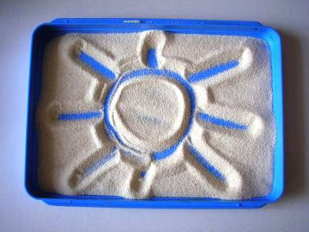
Рисование на манке
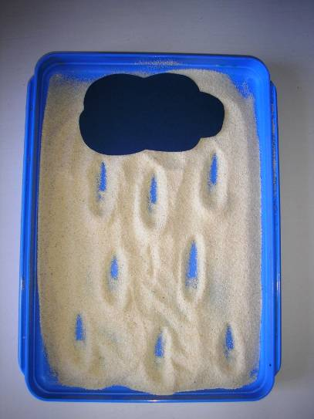

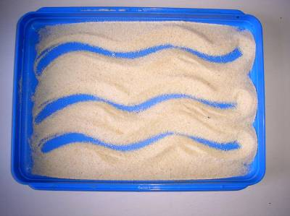

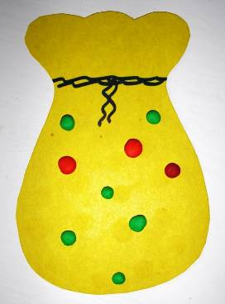
Работа с пластилином



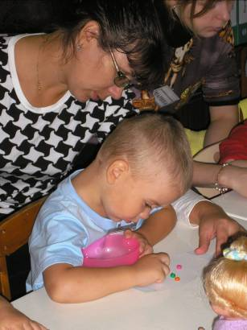

«Помоги ежику сложить
яблоки в мешочек»

«Дождик капает
по лужам»
«Украшаем полотенце»

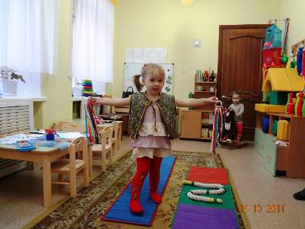
Физкультурные занятия, прежде всего, направлены на общее физическое развитие ребенка: координацию движений, действий с предметами, развитие двигательной активности, профилактики плоскостопия.
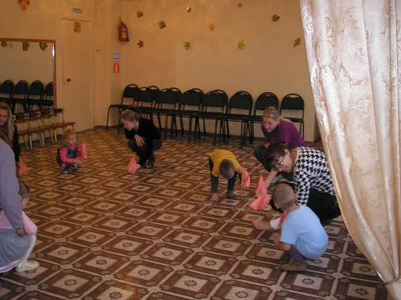

А на музыкальных занятиях дети вместе с мамами учатся совершенствовать движения под музыку, знакомятся с шумовыми и музыкальными инструментами с разнообразными играми-забавами.

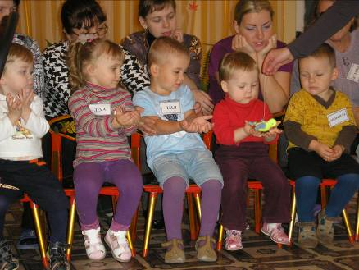
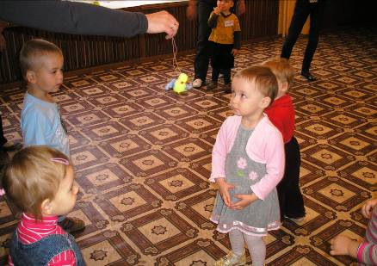
Занятия в музыкальном зале.

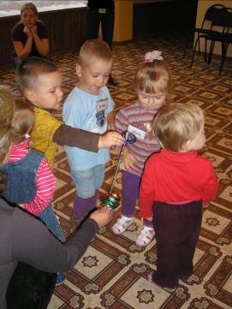
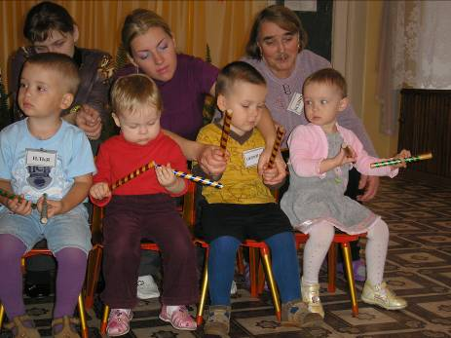

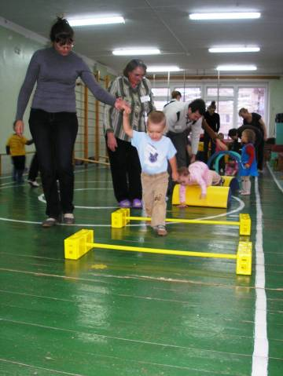
Занятия физической культурой.
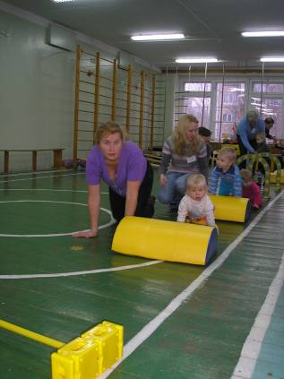

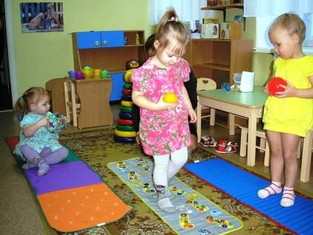

На занятиях мы часто используем различные мячи-массажеры.
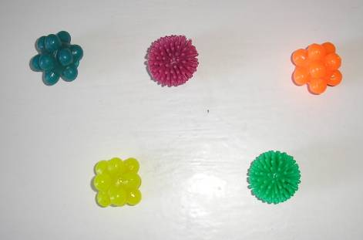

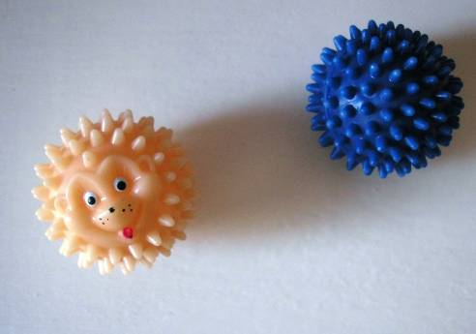

Иногда мячики превращаются в забавных ежиков.

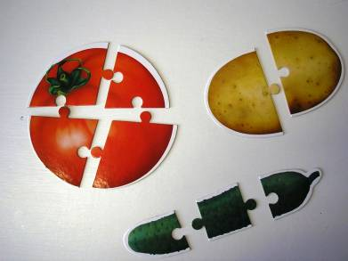
В свободной игровой деятельности для малышей мы предлагаем как фабричные развивающие пособия, так и изготовленные своими руками.
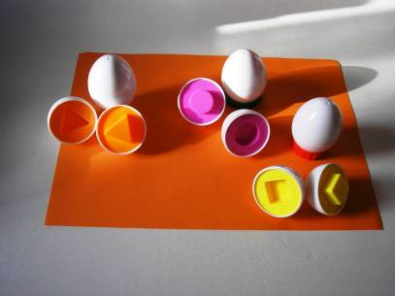

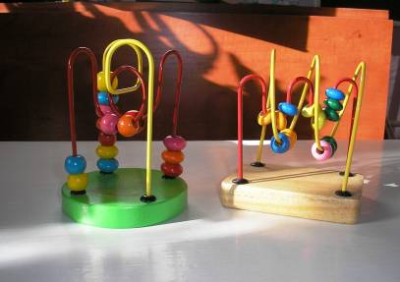

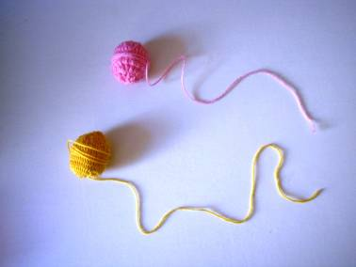
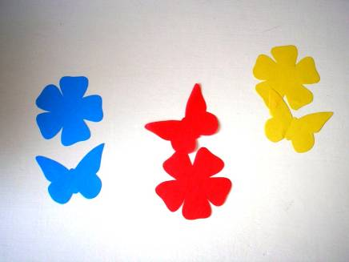
«Цветы и бабочки»

«Клубочки для котят»
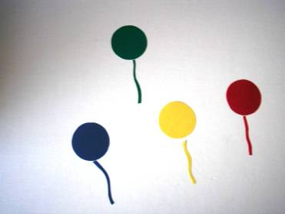

«Подбери ниточку к шарику»

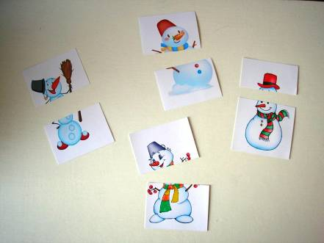
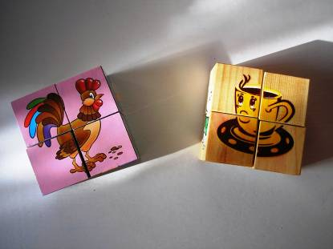
Кубики и разрезные картинки

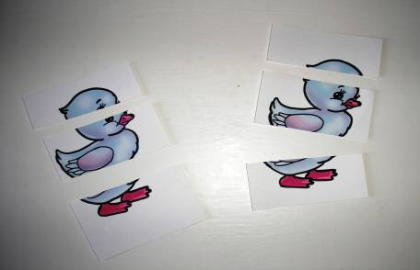

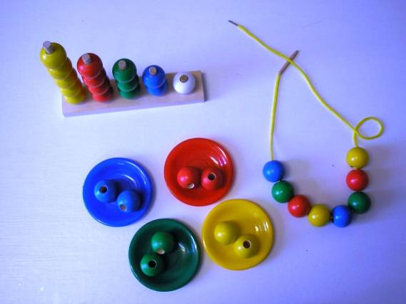
Кроме того, мы показываем родителям многофункциональность использования различных пособий, чтобы мамы и папы могли тоже самое изготовить дома и играть со своим малышом (пирамидку из цветных шариков можно не только собирать по цвету, т.е. использовать по прямому назначению, но и сделать из них бусы, чередуя цвет, или разложить на блюдца того же цвета - упражнение «Угости Мишутку конфеткой».

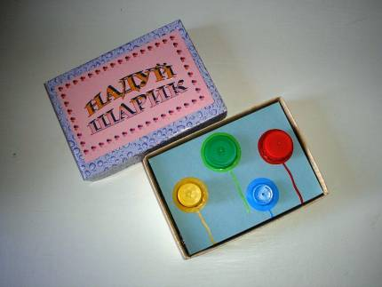
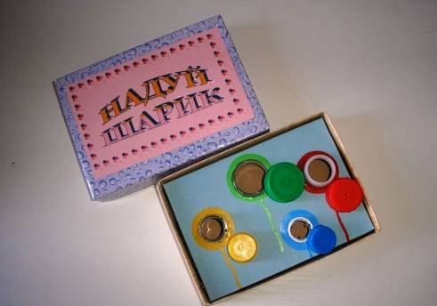
Можно взять несколько различных пластмассовых баночек, отрезать горлышко с крышкой и прикрепить их к картинке с изображением машины в том месте, где должны быть колеса – пусть малыш подбирает крышки - «колеса» к баночкам. Мы также предлагаем игру «Надуй шарик» - малыши должны подобрать крышки не только по размеру, но и по цвету.

«Хвостики для рыбок»
В этой игре можно не просто подбирать хвостики по цвету, но и делать хвостики из бельевых прищепок соответствующего цвета.
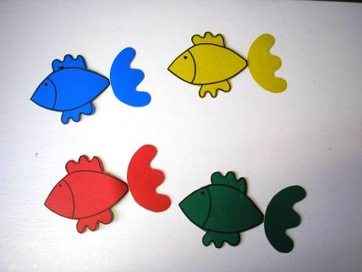
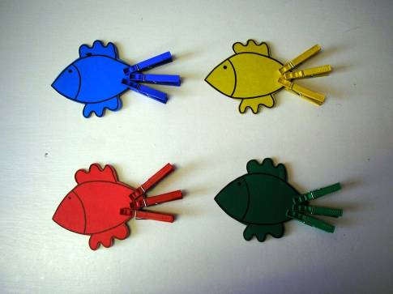

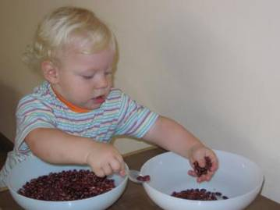
Дома на кухне можно использовать «вкусные» игры – ссыпать вместе два-три сорта изюма, орехов, разных по форме, цвету и вкусу, и пусть малыш их разбирает.
Практически у каждой мамы есть бигуди на липучках, которые можно использовать и как массажер для рук, и как конструктор).
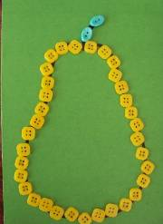
Из пуговиц можно выкладывать различные изображения предметов (размер пуговиц не должен быть очень мелким): по контуру, просто заполнить контур, по контуру и заполняя внутреннее пространство.
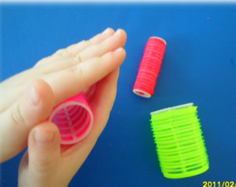
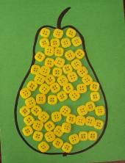
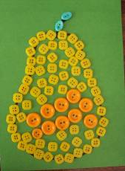

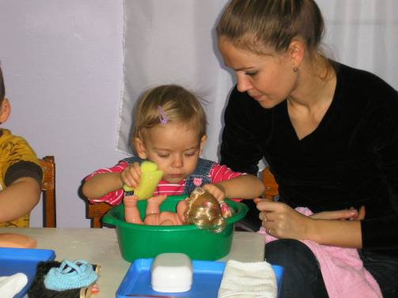
Занятия нужны еще и родителям, чтобы осознать, что их малыш уже самостоятельный, и многое может сам. А еще мамы-папы в группе посмотрят, как разговаривают, поют и двигаются другие дети, что в развитии их ребенка лучше, чем у других, а что «не дотягивает».
Для маленьких детей основным видом деятельности является игра. Играя с нами, ребенок не просто играет, у него идет процесс большой внутренней работы, малыш познает окружающий мир, знакомится с новыми понятиями, явлениями, предметами, активизирует свой словарный запас, а также, что немаловажно – приобретает опыт социального общения.
Так закладывается своего рода прочный фундамент, без которого в будущем трудно построить надежный многоэтажный «дом знаний».

